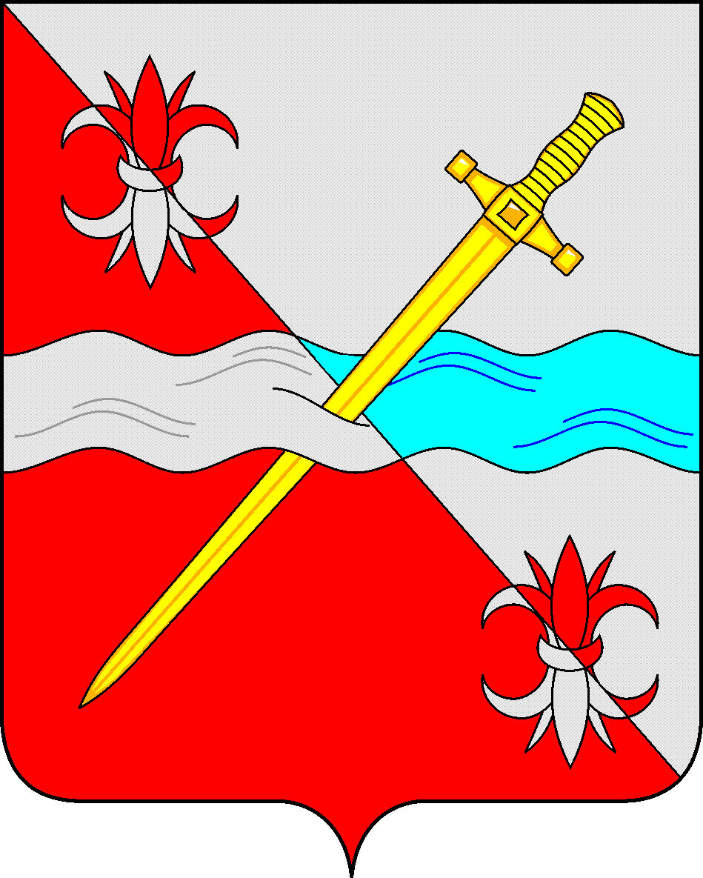

СОВЕТ
депутатов Советского городского округа
Ставропольского края

РЕШЕНИЕ

14 октября 2021 г. № 492

г.Зеленокумск

О внесении изменений в состав постоянных комиссий Совета депутатов
Советского городского округа Ставропольского края

В соответствии с Федеральным законом от 6 октября 2003г. № 131-ФЗ «Об общих принципах организации местного самоуправления в Российской Федерации», на основании постановления территориальной избирательной комиссии Советского района Ставропольского края от 09 августа 2021 года № 11/50, Совет депутатов Советского городского округа Ставропольского края

РЕШИЛ:

1. В связи с досрочным сложением полномочий вывести из состава постоянных комиссий Совета депутатов Советского городского округа Ставропольского края по правовым вопросам и местному самоуправлению, по социальной политике и работе с населением Гордеева Владимира Ивановича.
2. Ввести в состав постоянной комиссии Совета депутатов Советского городского округа Ставропольского края по промышленности, строительству и коммунальному хозяйству Кучеренко Татьяну Викторовну.
3. Настоящее решение вступает в силу со дня принятия.

Председатель Совета депутатов
Советского городского округа
Ставропольского края В.П. Немов

